上海政法学院新建学生公寓宿舍家具采购需求
一、项目背景
上海政法学院新建学生公寓工程位于上海市松江区佘山镇泗陈公路5488号，项目建设内容为两幢学生公寓和1幢社区服务中心，总建筑面积19780m²。其中地上建筑面积为16509.39㎡，地下建筑面积为3270.61㎡，学生公寓地上十层，地下一层，社区服务中心地上三层，地下一层。宿舍内层高3.36米。
本项目为上海政法学院学生公寓宿舍家具采购项目，预算404.59万元，资金来源为财政预算。
1、主要内容及要求
1.1.家具配置如下：
上床下桌（单人位连体，床架+衣柜+写字桌），1144套；
单人床，82张；席梦思床垫，82件；学写桌，82套；衣柜，82套；书椅，1226把。
1.2.安装位置：现场确定。
1.3.项目工期：计划2026年6月15日前进场施工，工期为30日历天，具体时间在合同中明确。
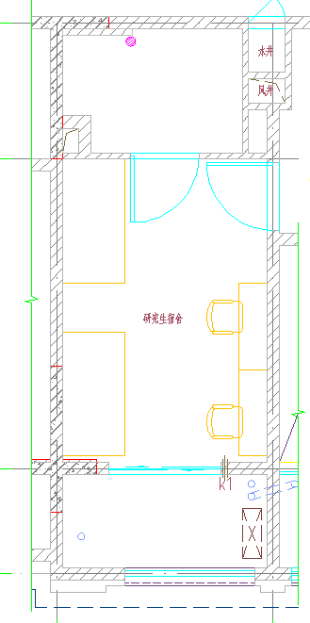
1.4.项目地点：上海政法学院校区内（位于松江区泗陈公路5488号）

（

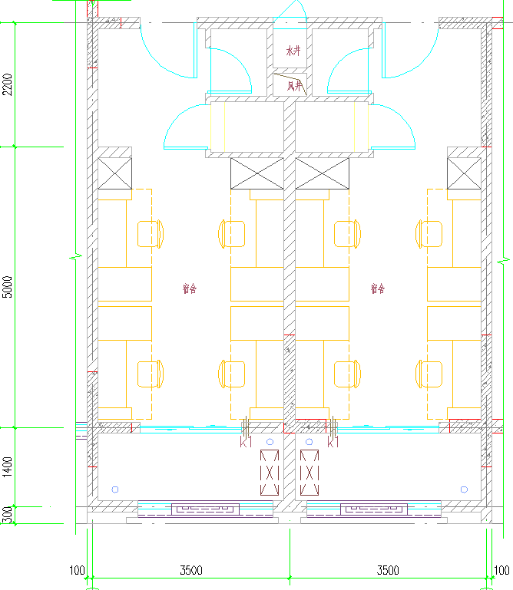

二、需执行的国家相关标准、行业标准或其他标准、规范
（一）强制性标准
GB18584-2024《家具中有害物质限量》（强制标准，2025年7月1日实施）
GB28008-2024《家具结构安全技术规范》（强制标准，2025年7月1日实施）
GB17927-2024《家具阻燃性能安全技术规范》（强制标准，2025年9月1日实施）
GB18583-2008《室内装饰装修材料胶粘剂中有害物质限量》；
GB6566-2010《建筑材料放射性核素限量》；
GB18584-2001《室内装饰装修材料木家具中有害物质限量》；
GB18580-2017《室内装饰装修材料人造板及其制品中甲醛释放限量》；
GB18581-2020《木器涂料中有害物质限量》；
GB18581-2009《室内装饰装修材料溶剂型木器涂料中有害物质限量》；
GB18401-2010《国家纺织产品基本安全技术规范》；
GB16799-2018《家具用皮革》；
（二）质量及技术标准
重要标准：
GB/T35607-2024《绿色产品评价家具》；
GB/T3325-2024《金属家具通用技术条件》；
GB/T3324-2024《木家具通用技术条件》；
其他标准：
GB/T15102-2017《浸渍胶膜纸饰面纤维板和刨花板》；
GB/T29525-2013《座椅升降气弹簧技术条件》；
GB/T10802-2023《通用软质聚氨酯泡沫塑料》；
GB/T35601-2024《绿色产品评价人造板和木质地板》；
QB/T2189-2013《家具五金杯状暗铰链》；
GB/T11718-2021《中密度纤维板》；
QB/T1621-2015《家具锁》；
GB/T2454-2013《家具五金抽屉导轨》；
GB/T4765-2014《家具用脚轮》；
QB/T2280-2016《办公家具办公椅》；
QB/T1952.1-2023《软体家具沙发》。
GB/T 39600-2021《人造板及其制品甲醛释放量分级》
QB/T 4463-2013《家具用封边条技术要求》
QB/T 2741-2013《学生公寓多功能家具》
及其他与本次采购的家具相关的现行最新标准；采购需求内所涉及到的标准若与现行标准冲突，均以现行的最新版本为准。

三、采购清单及技术参数要求
编号 | 品目 | 基本分类 | 参考样式 | 参考规格  (长×宽×高)mm | 数量 | 基本组成 | 基本材质 | 工艺质量标准
1 | 单人位连体床架+衣柜+写字桌 | 床类 | 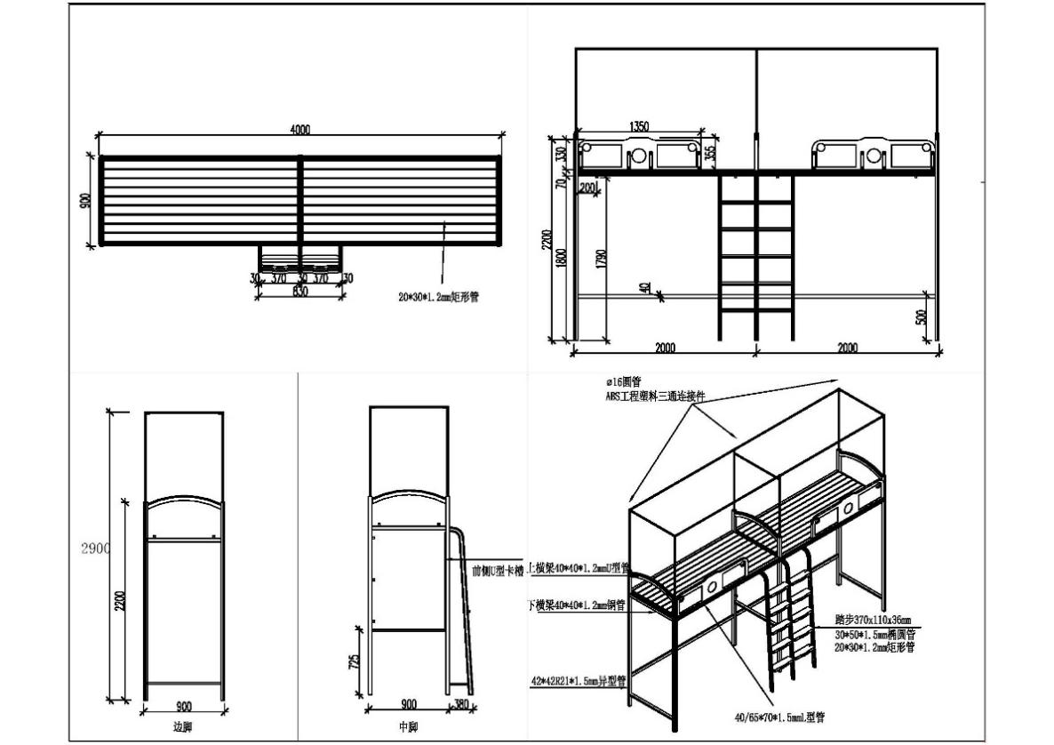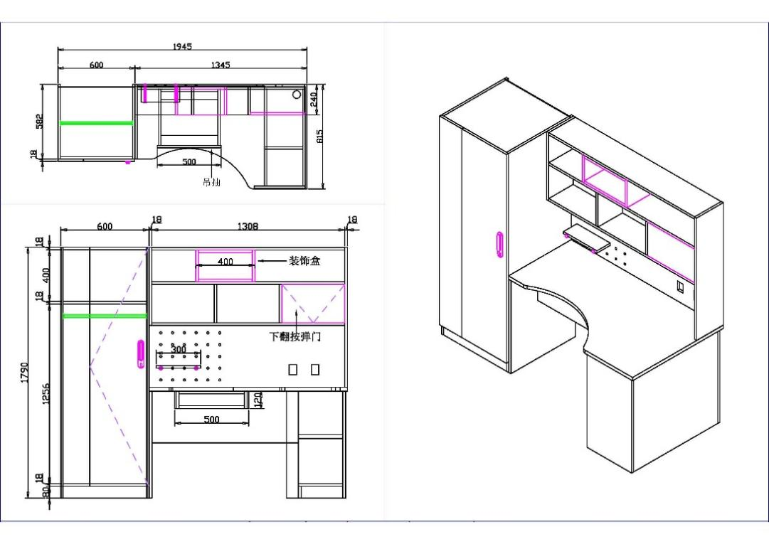 | 2000W*900D*2900H | 1144 | 桌+柜+钢制床架 | 板基材：刨花板  面材：浸渍胶膜纸饰面  封边：PVC(聚氯乙烯树脂)  床架：钢制  涂饰：喷粉  五金件：优质导轨、铰链、连接件、优质锁具、 | 1)台面:厚度25mm,面材采用浸渍胶膜纸,表面稳定性好,层次感优,耐污抗磨性强;基材采用E0级刨花板,甲醛释放量≤0.05mg/m3,符合GB/T 39600-2021《人造板及其制品甲醛释放量分级》标准  2)柜体:主体面材采用浸渍胶膜纸,表面稳定性好,层次感优,耐污抗磨性强;基材采用E0级刨花板,甲醛释放量≤0.05mg/m3,符合GB/T 39600-2021《人造板及其制品甲醛释放量分级》标准  3)封边:台面采用优质PVC封边条,厚度2.5mm;柜体采用优质PVC封边条,厚度1mm,甲醛释放量≤1.5mg/L,耐光色牢度≥4级,耐龟裂性≥2级,耐磨性能30r,符合QB/T 4463-2013《家具用封边条技术要求》标准  4)床板:采用杉木床板,含11根板条,厚度≥15mm,间隙≤10mm,包含5根30mm*40mm木档支撑,板面腐朽面积不超过材面面积20%,任意材长1m范围内活节个数不超过6个,或者尺寸不得超过板宽的1/3,符合GB/T 3325-2024《金属家具通用技术条件》标准;  5)床架:立柱采用加厚异型钢管，管壁带有加固凹槽设计，有效提升管材承重强度与抗变形能力;上下横梁采用异型结构钢管，自带适配卡槽，搭配标准规格方管拉档，整体框架稳固性强，受力均匀。立柱采用加厚方形钢管，上下横梁采用异型结构钢管，自带适配卡槽，横梁下方内嵌环保级加厚实木多层板，兼顾承重与实用性，板材环保达标。承重主梁采用加厚异型角钢，表面设有多条加固凹槽，大幅提升抗弯承重性能，底部预留适配安装卡槽;配套横档采用加厚矩形钢管，整体承重架构牢固，满足长期使用需求。护栏整体规格适中，防护高度符合安全标准;固定连接件采用铝合金一体压铸工艺，无焊接毛刺，经防氧化、高温喷涂双重处理，附着力强、耐腐蚀、抗老化、不易褪色生锈，耐用性优异。搭配全新环保塑料配件，与铝制连接件无缝贴合，安装紧密无间隙，外观整洁大方;护栏背面自带一体化储物槽，可收纳手机、水杯等小件物品，实用性强。护栏采用方管支柱加固设计，双重固定方式保障稳定性，正面预留标识插放区域，可放置信息卡、校徽等;侧边加装环保级加厚实木多层板，板面标注被褥安全警示标识，上下衔接采用加厚铝型材，安全防护到位。  6）护栏整体规格适中，防护高度符合安全标准；固定连接件采用铝合金一体压铸工艺，无焊接毛刺，经防氧化、高温喷涂双重处理，附着力强、耐腐蚀、抗老化、不易褪色生锈，耐用性优异。搭配全新环保塑料配件，与铝制连接件无缝贴合，安装紧密无间隙，外观整洁大方；护栏背面自带一体化储物槽，可收纳手机、水杯等小件物品，实用性强。护栏采用方管支柱加固设计，双重固定方式保障稳定性，正面预留标识插放区域，可放置信息卡、校徽等；侧边加装环保级加厚实木多层板，板面标注被褥安全警示标识，上下衔接采用加厚铝型材，安全防护到位。  7)蚊帐架:采用标准规格圆管，搭配高强度工程塑料三通、四通连接件，组装便捷、结构稳固。  8)床梯架:梯架主管采用加厚椭圆钢管，支撑管采用加厚矩形钢管，承重性强;楼梯踏步采用环保高密度聚乙烯原料，一体成型工艺，无回收废料，环保无毒、耐磨抗变形，踏步带有防滑荧光设计，夜间使用更安全。  9）工艺要求：钢管焊接采用先进气体保护焊工艺，满焊处理，焊缝均匀饱满，无夹渣、气孔、虚焊、脱焊等缺陷，焊接强度达标;所有钢制构件经规范除油、除锈、磷化前处理，采用优质环保粉末静电喷涂，漆膜厚度、硬度、附着力、抗冲击性均符合国家相关标准，耐腐蚀、耐磨损，外观质感优良。  部分靠冷山房间，有部分床铺需要满足特殊尺寸，按照实际测量为准。
2 | 单人床 | 床类 | 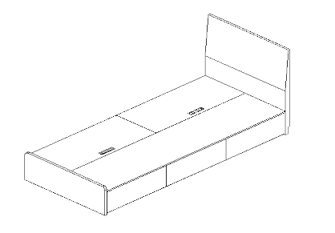 | 2090W*900D*1050H | 82 | 床屏+抽屉+床箱 | 板基材：刨花板  面材：浸渍胶膜纸饰面  封边：PVC(聚氯乙烯树脂)  五金件：优质导轨、铰链、连接件、优质锁具、 | 1)床头:采用25mm厚浸渍胶膜纸饰面板,基材为E0级刨花板,性能稳定,无弯曲、开裂、变形等问题,耐污抗磨性强,甲醛释放量≤0.05mg/m3,符合GB/T 39600-2021《人造板及其制品甲醛释放量分级》;板材使用PVC封边  2)床板:采用12mm厚浸渍胶膜纸饰面板,基材为E0级刨花板,性能稳定,无弯曲、开裂、变形等问题,耐污抗磨性强,甲醛释放量≤0.05mg/m3,符合GB/T 39600-2021《人造板及其制品甲醛释放量分级》;板材使用PVC封边  3)床帮:采用25mm厚浸渍胶膜纸饰面板,基材为E0级刨花板,性能稳定,无弯曲、开裂、变形等问题,耐污抗磨性强,甲醛释放量≤0.05mg/m3,符合GB/T 39600-2021《人造板及其制品甲醛释放量分级》;板材使用PVC封边
3 | 席梦思床垫 | 软体 | 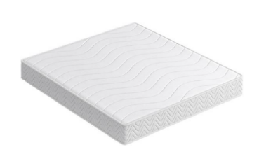 | 2000*1000*200mm | 82 | 弹簧+布艺 | 面料：混纺/复合面料  充填物：海绵及钢簧 | 床垫:表面采用白色针织面料,无明显破损、污渍、发霉现象;主体无明显色差,干擦色牢度≥3级,甲醛释放量≤0.05mg/㎡h 无异味,内部芯层无撕裂,错位现象,主要由弹簧系统组成  席梦思床垫补充参数：“采用独立袋弹簧，钢丝直径≥2.0mm，弹簧表面做防锈处理，床垫硬度为中等偏软（邵氏硬度 30-40D），弹簧间距≤5cm”。
4 | 学习桌 | 桌类 | 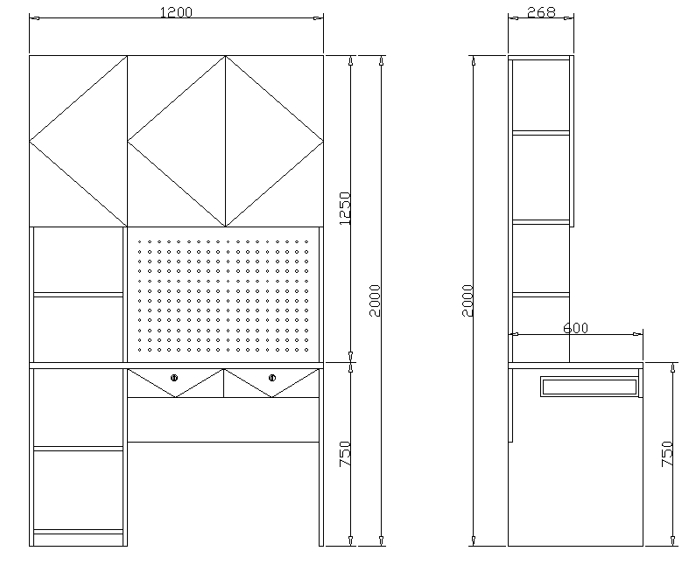 | 1200W*600D*2000H | 82 | 柜+抽+书架 | 板基材：刨花板  面材：浸渍胶膜纸饰面  封边：PVC(聚氯乙烯树脂)  五金件：优质导轨、铰链、连接件、优质锁具、 | 1)台面:厚度25mm,面材采用浸渍胶膜纸,表面稳定性好,层次感优,耐污抗磨性强;基材采用E0级刨花板,甲醛释放量≤0.05mg/m3,符合GB/T 39600-2021《人造板及其制品甲醛释放量分级》标准  2)柜体:主体面材采用浸渍胶膜纸,表面稳定性好,层次感优,耐污抗磨性强;基材采用E0级刨花板,甲醛释放量≤0.05mg/m3,符合GB/T 39600-2021《人造板及其制品甲醛释放量分级》标准  3)封边:台面采用优质PVC封边条,厚度2.5mm;柜体采用优质PVC封边条,厚度1mm,甲醛释放量≤1.5mg/L,耐光色牢度≥4级,耐龟裂性≥2级,耐磨性能30r,符合QB/T 4463-2013《家具用封边条技术要求》标准  4)桌脚:采用25mm厚浸渍胶膜纸饰面板,基材为E0级刨花板,性能稳定,无弯曲、开裂、变形等问题,耐污抗磨性强,甲醛释放量≤0.05mg/m3,符合GB/T 39600-2021《人造板及其制品甲醛释放量分级》标准;板材使用PVC封边  5)铰链:优质阻尼缓冲铰链,耐久性≥5万次,符合QB/T 2189-2013《家具五金 杯状暗铰链》标准  6)导轨:优质导轨,耐久性≥4万次,符合QBT 2454-2013《家具五金 抽屉导轨》标准  7)洞洞板:采用优质冷轧钢板,喷涂完成后整体厚度不低于0.8mm,正面通过冲孔工艺形成规则四叶草孔  工艺说明:  1)喷涂工艺:钢制件前处理采用除油除锈工艺,并通过环保室内型环氧树脂静电粉末流水线喷涂,涂层膜厚度均匀,无流挂、渣点等不良,喷粉涂层厚度60um~130um,符合GB/T 3325-2024《金属家具通用技术条件》标准
5 | 衣柜 | 柜类 | 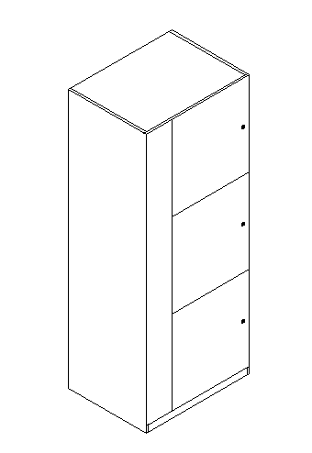 | 800*600*2000H | 82 | 板 | 基材：刨花板  面材：浸渍胶膜纸饰面  封边：PVC(聚氯乙烯树脂)  五金件：优质导轨、铰链、连接件、优质锁具 | 1)柜体:主体面材采用浸渍胶膜纸,表面稳定性好,层次感优,耐污抗磨性强;基材采用E0级刨花板,甲醛释放量≤0.05mg/m3,符合GB/T 39600-2021《人造板及其制品甲醛释放量分级》标准  2)封边:柜体采用优质PVC封边条,厚度1mm,甲醛释放量≤1.5mg/L,耐光色牢度≥4级,耐龟裂性≥2级,耐磨性能30r,符合QB/T 4463-2013《家具用封边条技术要求》标准  3)铰链:优质铰链,耐久性≥5万次,符合QB/T 2189-2013《家具五金 杯状暗铰链》标准  4)锁具:配置ABS塑料锁扣+ABS塑料锁舌,不含挂锁
6 | 书椅 | 坐椅类 | 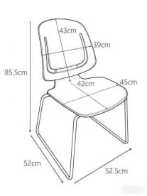 | 500W*500D*850H | 1226 | 钢+聚丙烯加玻璃纤维 | 坐：聚丙烯加玻璃纤维  椅架：钢制 | - 由二部分组成（椅座、椅背、）靠背与脚架采用卡扣式无螺丝安装，便携移动+置物功能靠背背面集成一体成型扣手，扣手区域可直接悬挂随身包袋，节省桌面/地面空间。  - 椅坐：采用全新聚丙烯加玻璃纤维，坐宽450mm、坐深420mm,坐板厚度7mm；符合人体工学设计，久坐不累，给你如星空般放松的享受.  - .椅背：采用全新聚丙烯加玻璃纤维，背宽390mm、背高430mm；背板厚度7mm，靠背具有斜仰功能，倾仰角度不低于10度，  - 椅脚：直径16mm*1.5mm厚优质冷轧钢板制成，韧性和稳定性强；表面经酸洗、磷化等防锈处理，流水线静电喷涂，具有耐磨，防腐，抗老化等性能。  5，塑料板用料检验须依据QB/T4371-2012，抑制金黄色葡萄球菌率大于99%，抑制大肠杆菌率大于99%。  五金件用料检验须依据:GB/T3325-2024，QB/T3832-1999，QB/T3827-1999经过乙酸盐雾测试连续喷雾48小时，镀层测试等级为10级。

四、材料要求
本项目采用的材料需符合以下要求：
（1）饰面刨花板：采用优质饰面刨花板，满足GB/T39600-2021及GB/T35601-2017、GB/T15102-2017要求，静曲强度≥14Mpa，板面握螺钉力≥1400N、24h吸水厚度膨胀率、甲醛释放量（ENF）≤0.025mg/m³。苯、甲苯、二甲苯均未检出，TVOC均未检出，LY/T2230-2013《人造板防霉性能评价》人造板防霉性能(黑曲霉、黄曲霉、桔青霉)达到0级。LY/T1926-2020《人造板与木（竹）制品抗菌性能检测与分级》抗菌性能：金葡、大肠达到强抗菌级I级。
（2）封边条：采用PVC材质，表面平整、光滑、无皱纹、折痕，压纹清晰，耐干热、耐磨、耐老化等，其中可迁移元素、邻苯二甲酸酯、多环芳烃甲醛释放量均未检出，相关检测符合QB/T4463-2013要求；
（3）PUR胶：采用优质环保PUR胶，游离甲醛、苯、甲苯+二甲苯以及VOC含量均未检出；满足GB33372-2020《胶粘剂挥发性有机化合物限量》、GB18583-2008《室内装饰装修材料胶粘剂中有害物质限量》；
（4）铰链：采用阻尼铰链，表面镀镍处理,过载--垂直静载荷（30kg，10次）、过载--水平静载荷(70N，10次)、耐腐蚀（中性盐雾测试300h达到10级）、耐久性（商用型），符合QB/T2189-2013杯状暗铰链、QB/T3832-1999(2009)轻工产品金属镀层腐蚀试验结果的评价、QB/T3826-1999(2009)轻工产品金属镀层和化学处理层的耐腐蚀试验方法中性盐雾试验(NSS)法相关检测；
（5）阻尼导轨：采用三节静音导轨，表面镀白锌处理，过载--垂直向下静载荷（300N，10次）、过载--水平侧向静载荷（150N，5次）、耐腐蚀（中性盐雾测试100h达到10级）、耐久性（商用型），符合QB/T2454-2013家具五金抽屉导轨、QB/T3832-1999(2009)轻工产品金属镀层腐蚀试验结果的评价、QB/T3826-1999(2009)轻工产品金属镀层和化学处理层的耐腐蚀试验方法中性盐雾试验(NSS)法相关检测；
（6）三合一连接件：240h中性盐雾达到10级，无锈点，符合QB/T3832-1999《轻工产品金属镀层腐蚀试验结果的评价》；
（7）锁具：互开率≤4.1%，使用寿命不少于10000次，依据QB/T1621-2015(2017)家具锁
（8）钢架：表面不出现任何焊点及焊缝，静电粉末喷涂，漆面均匀，无划痕，经过乙酸盐雾测试连续喷雾48小时，镀层测试等级为10级。符合GB/T3325-2017，QB/T3832-1999，QB/T3827-1999相关检测
（9）塑粉：GB/T23991-2009涂料中可溶性有害元素含量的测定。
（10）PP塑料：检测依据GB/T12000、GB/T43355、GB/T1034、GB/T40908；检测内容包含：耐盐雾100h-质量变化小于+0.26%、甲型流感-抗病毒活性≥95、沸水中浸泡30min吸水量、有机磷阻燃剂未检出，检测结果要求合格。

说明：
（1）上述原材料要求如与“三、采购品目分类、参考样式、规格、基本组成、质量标准等要求”不一致，以上述要求为准，检测报告原件备查；
（2）针对不同叫法的同一原材料，其检测报告均予认可（如名称不一致，需注明需求中对应的原材料名称）。
（3）检测报告上的委托单位(受检单位)名称必须与投标人或投标产品的生产厂家或原材料生产厂家一致。每份检测报告均需带有CMA标识。报告签发时间不早于2025年1月1日。
（4）投标人需提供承诺函，承诺货物生产过程中，拟投入的原材料不低于上述检测报告结果，未提供承诺函及相应检测报告者不得分。

五、颜色要求
分类 | 主体颜色
木制 | 纹路：木纹保留天然纹路感。  颜色：胡桃木色+白色。
钢制 | 颜色：砂纹白
床垫 | 颜色：浅提花
座椅 | 颜色：浅色

说明：
1.家具颜色应与建筑内装饰风格相适应，以单色为主，不宜过于鲜艳，主体颜色投标时暂按以上要求考虑，中标后具体颜色须待采购人明确后方可下单制作。
2.请投标人注意，中标后价格不因具体颜色的调整而改变，报价时应综合考虑该因素。
六、样品要求
分类 | 样品要求 | 大小尺寸(单位mm)
木制 | 浸渍胶膜纸贴面刨花板切角一块-参照常用材料要求第一项单人位连体床架+衣柜+写字桌 | 200MM×200MM
钢制 | 表面喷塑处理的一级冷轧钢管一块-参照常用材料要求第一项单人位连体床架+衣柜+写字桌 | 200MM
五金件 | 三节轨-参照常用材料要求第二项单人床  铰链-参照常用材料要求第一项单人位连体床架+衣柜+写字桌  锁具-参照常用材料要求第一项单人位连体床架+衣柜+写字桌 | 各1件
成品1 | 单人位连体床架+衣柜+写字桌-床类序号1  学习桌-桌类序号4  书椅-座椅类序号6 | 各1件
成品2 | 单人床-床类序号2  席梦思床垫-软体类序号3  衣柜-柜类序号5 | 各1件

说明：
1.投标人需要按以上要求提交样品，中标样品交由采购人作为履约验收参考，最终产品使用的原辅材料不得低于样品的标准。
2.允许样品的规格尺寸与上述要求有合理偏差，但投标人中标后必须按照采购需求中规定的规格尺寸生产供货，不得影响交付正常使用。
3.投标实样送达地点：上海市青浦区外青松公路7989号上海政法学院，联系人：潘老师，联系电话：39225170，17521009180。

七、供货及验收
分类 | 内容
供货要求 | 供货、安装计划工期30日历天。具体开工日期以业主通知为准。在此期间，投标人应结合自身优势自行测算投标工期，合理排出施工进度计划。  中标人的工期以中标工期为准，并以合同商定的开工日起算工期，推算竣工日期。  如由于中标人原因导致工期延误，经济处罚按附件合同12.1条执行，即每周按迟交货物交货价的1%计收，最高不超过合同价的5%，确保招标与合同条款衔接。因甲方原因（如安装场地未按时交付、设计变更等）导致工期延误的，工期相应顺延，甲方不追究中标人违约责任；中标人需在延误发生后3个工作日内书面通知甲方，双方确认顺延工期。  施工进度计划表可采用横道图或关键线路网络图表示，说明计划开工日期和各分项工程各阶段的完工日期。  施工进度计划应与投标书中所提供的施工组织设计（施工方案）相适应。投标人应采取合理、科学、有效的措施合理竞争。
包装要求 | 采购中如涉及商品包装和快递包装的，其包装需求标准应不低于《关于印发<商品包装政府采购需求标准(试行)>、<快递包装政府采购需求标准(试行)>的通知》(财办库〔2020〕123号)规定的包装要求。采购人、供应商双方签订合同及验收环节，应包含上述包装要求的条款。
验收要求 | GB18580-2001室内装饰装修材料人造板及其制品中甲醛释放限量GB18581-2001室内装饰装修材料溶剂型木器涂料中有害物质限量GB18583-2001室内装饰装修材料胶粘剂中有害物质限量GB18584-2001室内装饰装修材料木家具中有害物质限量  上述所列规范仅是国家现行部分规范，如过时或不适用，按新的国家、地方或行业规范标准执行。验收时按《家具产品质量监督抽查规范》（GB/T3324-2017）执行抽样检测，抽样比例按单位品类总数量不低于3%计算（不足1套按1套计），且每个品类至少抽检1套；若抽检不合格，需加倍抽样，仍不合格则判定该批次产品不合格，乙方需无条件更换，并承担由此造成的工期延误及一切损失。  投标人应在提交投标文件的同时，按本招标文件样品清单提供对应样品；样品需与投标文件承诺的产品规格、材质、工艺、关键配件完全一致。样品提交后，由招标人与投标人共同对样品的材质、尺寸、工艺细节等进行现场核对，核对无误后共同封缄，封存时需在封条上注明“上海政法学院新建学生公寓家具采购项目”、投标人全称、样品名称及封存日期，双方签字确认后交由招标人指定场地妥善保管。  该封存样品将作为项目验收的核心依据，到货产品需与封存样品在材质规格、工艺品质、功能性能等方面保持一致，验收时将进行现场拆封比对。
检测要求 | 1.过程检测  中标供应商原材料采购完成后，采购人将委托第三方机构进行抽样检测，检测要求见《四、材料要求》，检测数量不超过10件。检测费用由中标供应商承担。如检测不合格，中标供应商须按照合同约定的违约责任整改至合格并承担相应的违约责任。  中标供应商样品打样完成后，采购人将委托第三方机构进行检测，根据强制标准进行全项检测。检测费用由中标供应商承担。如检测不合格，中标供应商须按照合同约定的违约责任整改至合格并承担相应的违约责任。  2.验收检测  正式验收前，采购人将委托第三方机构对家具成品抽样，根据强制标准进行全项检测，检测数量不超过6件。检测费用由中标供应商承担。如检测不合格，中标供应商须按照合同约定的违约责任整改至合格并承担相应的违约责任。  正式验收前，采购人将委托第三方机构对宿舍内空气质量进行抽样检测，检测依据为国家现行强制性标准。检测费用由中标供应商承担。若检测不合格，中标供应商须按合同约定整改至合格，并承担相应违约责任。

八、其他要求
分类 | 内容
保修服务 | 质保期60个月：自项目整体竣工验收合格并移交使用之日起计算。免费保修期内，除采购人因非正常使用造成家具损坏外，损坏维修以及所涉及的零部件更换，应当由供应商免费提供，供应商应当承诺每年对所供宿舍家具进行巡检。免费保修期满后，供应商保证以优惠价格提供宿舍家具所需零配件和维修服务。
应急能力 | 1.常规故障：甲方发出报修通知后，中标人应在24小时内响应并派员到场，48小时内完成修复（特殊情况需延长的，需经甲方书面同意，最长不得超过72小时）。  2.紧急故障（如家具坍塌、漏水、电路短路等影响安全使用的情形）：中标人应在4小时内响应并派员到场，12小时内完成应急处理，24小时内完成修复；无法当场修复的，应立即提供同等规格的备用产品供甲方临时使用，直至故障排除。
项目团队 | 1.中标人应在投标文件中提供详细的维保服务方案，包括但不限于：上海本地固定维保团队名单及资质证明、7×24小时维保服务热线、服务网点地址及联系方式、维保流程说明。  2.中标人应在项目验收合格后10个工作日内，向甲方提交《维保服务手册》，明确各类故障报修方式、处理流程、责任划分及联系人信息。  3.维保期内，中标人应每半年进行一次全面上门巡检，形成巡检报告并经甲方签字确认，及时排查并处理潜在质量问题，相关费用由中标人承担。
生产能力 | 1.生产厂商针对生产过程中可能产生的大气污染、水污染及其他环境污染应当具有有效的环保措施，制定科学的环保治理方案。  2.生产厂商应当具备完善的管理体系；详细阐述生产工艺技术原理、流程、关键技术点及优势，证明其在精度、质量、效率等方面的竞争力；制定科学合理的生产进度计划，明确各阶段时间节点、交付成果，提供进度保障措施，确保生产进度可控且能按时完成；生产设备配置需完备且先进，提供设备清单信息，说明设备的先进性与适用性，可提供相关生产设备购置合同、发票等购置材料作为设备来源证明。

